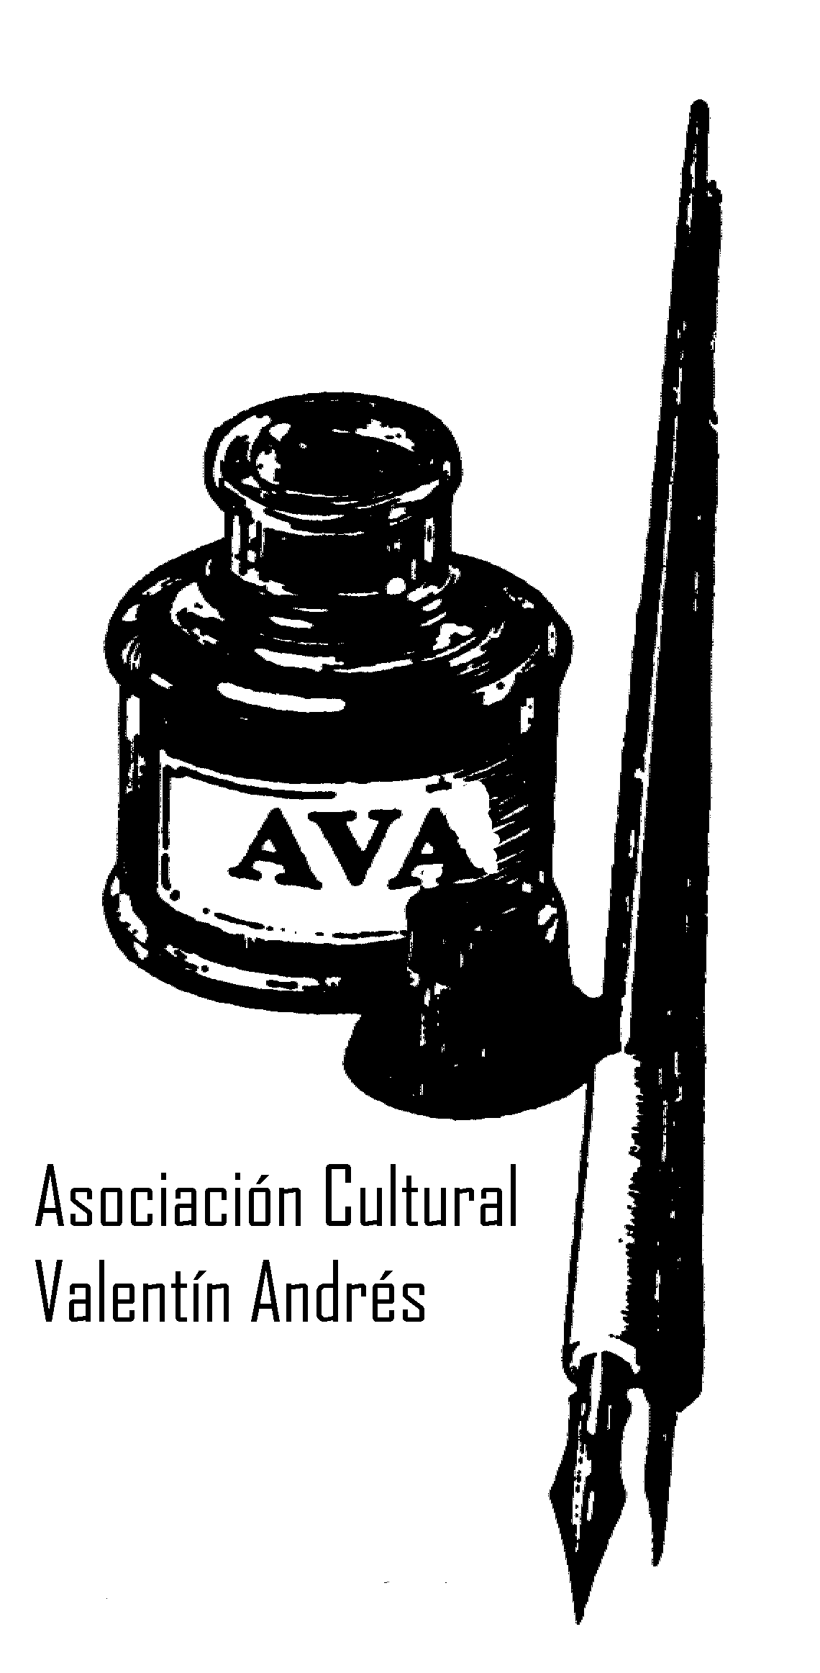PRESENTACIÓN DE LA REVISTA LITERARIA
HOJAS DEL FORO DE CREACIÓN Y LECTURA, Nº 17, SEP/2022

El lunes 26 de septiembre de 2022 tuvo lugar en el Salón de Actos de la Casa de Cultura de Grau/Grado la presentación del último número de la revista de creación y lectura “Hojas del Foro” que publica La Asociación Cultural Valentín Andrés y la Biblioteca Municipal Valentín Andrés, con la subvención de la Concejalía de Cultura del Ilmo. Ayto. de Grau/Grado.
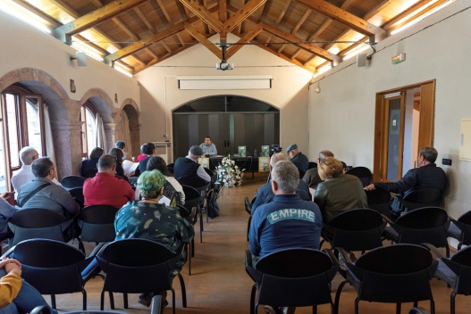La revista nació hace ya muchos años con el fin de ser un instrumento que sirviese a los intereses de las distintas personas de Grau/Grado y alrededores, así como otras vinculadas con el concejo, para mostrar en ella sus inquietudes culturales, ya sean de índole literaria o en cualquier otra rama artística que pueda tener cabida en ella.
Esta edición, la número XVII, con 31 páginas, presentada por D. Gustavo Fdez., Cronista Oficial de Grau/Grado, cuenta como ya es habitual con secciones dedicadas a la literatura y a la creación artística, tanto en lengua castellana como asturiana, de diferentes personas relacionadas con el concejo moscón y con los de sus alrededores, aparte de otros que están relacionadas con Grau/Grado a través de la celebración y participación en muchas actividades culturales dirigidas a los vecinos del concejo.
D. Gustavo Fdez , presentador del acto
Recoge la revista el Premio del XVI Certamen de Cartas de Amor San Valentín del presente año (Inocencia y ternura, de Eva Pelegrí Margeli) y el del I Concurso de Microrrelatos “La noche de San Xuan” organizado por la Asociación Vecinal de Peñaflor- Grau (Arriba del telón, de Mª Cruz Suárez). Aparte se pueden leer distintos relatos en prosa de Óscar L. Nogal, el segundo capítulo del relato por entregas Regreso a Dobra de Fernando Flórez Fdez, a Plácido Rguez., Dora Alicia, Teresa F. Barbón, M.J. Fdez., Gustavo Adolfo Fdez. y a Paquita Suárez Coalla, que publica el cuento Alcordances de cariñu, segundo premio en el Concurso de Cuentos de Candamo en 2018, y, como siempre, la sección El abrevadero, que abre la revista, en esta ocasión escrita por Gustavo Fdez., que cuenta con diferentes citas, proverbios, máximas o frases de diferentes autores.
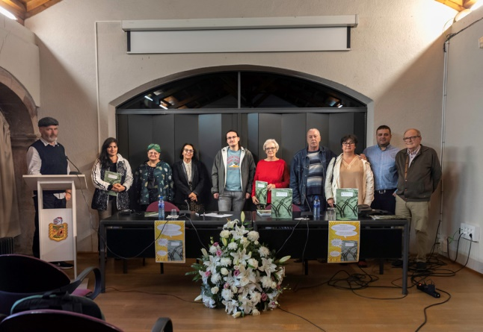También podemos acudir en esta edición a distintos poemas de escritores propios o vinculados a esta villa como X. Lluis Rguez. Alberdi, Gelo, Milagros García o Raquel L. Murias. Además, una selección de haikus escritos en diciembre de 2021 por los alumnos del taller impartido por Alicia Andrés.
Aparte de la creación literaria, en el apartado artístico destacan ilustraciones de Marcos de la Fuente, Marta Fdez. García, Vanesa García Lana o Andrés Moutas, y fotografías de Juan Pérez Isla.
Algunos de los escritores y artistas del número XVII de Hojas del Foro

Uno de los aspectos que se resaltaron durante la presentación fue que la revista Hojas del Foro pasará a editarse a partir de 2023 de forma semestral, un número en primavera coincidiendo las fechas de la Semana del Libro, y otro en otoño. Además, se ha conformado por parte de los organizadores responsables un nuevo Consejo de Redacción que se encargará de los textos presentados para editarse, así como de la corrección previa de la revista antes de que esta vea la luz.
Se ha puesto, al tiempo, un plazo máximo para que todas aquellas personas que deseen enviar algún tipo de obra, sea de texto, cómic, ilustración, foto, etc., que sea factible de su publicación en Hojas del Foro nº 18: el 15 de Febrero de 2023, remitiéndolo al correo biblioteca#@ayto-grado.es o contactando con el tfno. 985 752 277.

